トマト香りで“集団自衛” 京大など解明
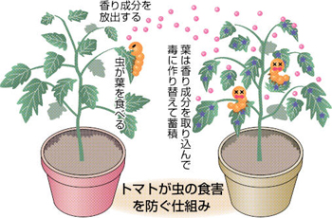

虫に葉を食べられたトマトから放出された香り成分で周囲のトマトが「自己防衛」する仕組みを、京都大生態学研究センターと高林純示教授や山口大のグループが突き止めた。農薬に頼らない食害の予防法の開発につながる成果で、米国科学アカデミー紀要で２９日に発表する。
■虫が食べた葉から放出→周囲が毒性物質に変換
植物は、ガの幼虫などに葉を食べられると、さまざまな香り成分を発する。この香りに同種の植物がさらされると自己防衛力を高めることが知られているが、詳しい仕組みは分かっていなかった。
グループは、トマトの葉を、日本に広く生息するガのハスモンヨトウの幼虫に食べさせ、傷から放出される香りが別のトマトに届くようにした。その結果、香りにさらされたトマトに付着していた幼虫の死亡率が高まった。このトマトは、香りのアルコール成分を取り込み、葉内部の糖を結合させて毒性のある物質に作り替えて蓄積していることを確認した。
同様の仕組みは、イネやキュウリ、ナスにも備わっていることが分かった。高林教授は「毒性のある物質は、農薬と比較すると微量で効く特徴がある。この物質が作られる仕組みをさらに詳しく調べたい」と話している。
【 京都新聞 2014年04月29日 】

